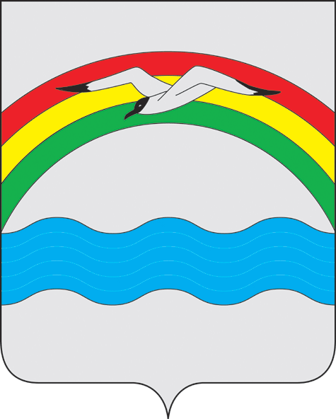

Администрация Заволжского городского поселения
Заволжского муниципального района Ивановской области

ПОСТАНОВЛЕНИЕ
от 21.05.2020г. № 131

г. Заволжск
Об утверждении перечня муниципального имущества, находящегося в собственности муниципального образования «Заволжское городское поселение Заволжского муниципального района Ивановской области», используемого в целях предоставления его во владение и (или) в пользование социально ориентированным некоммерческим организациям

В соответствии с Федеральным законом от 06.10.2003 N 131-ФЗ "Об общих принципах организации местного самоуправления в Российской Федерации", Федеральным законом от 12.01.1996 N 7-ФЗ "О некоммерческих организациях", Уставом муниципального образования «Заволжское городское поселение Заволжского муниципального района Ивановской области», администрация Заволжского городского поселения постановляет:

1.Утвердить перечень муниципального имущества, предназначенного для передачи во владение и (или) в пользование социально ориентированным некоммерческим организациям:

Земельный участок, категория земель - земли населенных пунктов, разрешенное использование - для ведения гражданами садоводства и огородничества, площадь 360 кв.м. кадастровый номер 37:04:040208:10, Ивановская область, г. Заволжск, садоводческое товарищество 20а, участок 10

Земельный участок, категория земель - земли населенных пунктов, разрешенное использование - для ведения гражданами садоводства и огородничества, площадь 700 кв.м. кадастровый номер 37:04:040210:6, Ивановская область, г. Заволжск, садоводческое товарищество 15
Земельный участок, категория земель - земли населенных пунктов, разрешенное использование - для ведения гражданами садоводства и огородничества, площадь 700 кв.м. кадастровый номер 37:04:040210:14, Ивановская область, г. Заволжск, садоводческое товарищество 15

2. Опубликовать перечень муниципального имущества, предназначенного для передачи во владение и (или) в пользование социально ориентированным некоммерческим организациям в информационно- телекоммуникационной сети Интернет на официальном сайте администрации Заволжского городского поселения и в газете «Заволжские ведомости»

Исполняющий обязанности главы
Заволжского городского поселения А. В. Иванов
Кувшинова О.В. 849333 23264

